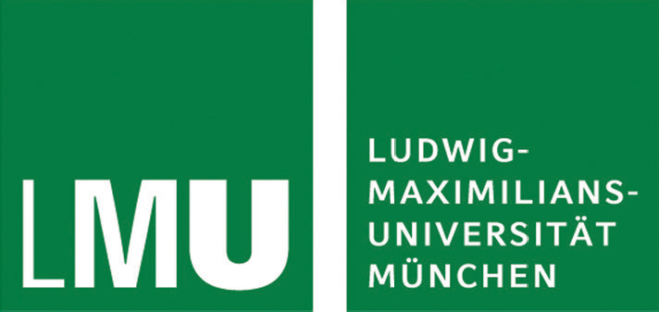

Das Mathematische Institut lädt ein zum

Mobilen Mathe-Labor (MML)
mit Mathe-Turnier am
11. Juni 2016
–

PROGRAMM

- 9.00 Öffnung des Tagungsbüros (vor dem Hörsaal B 005, direkt beim Eingang Theresienstraße 39)
- 9.00 – 9.30 Anmeldung / Einteilung
- 9.30 – 11.00 Workshops
  - Finanzmathematik – Alles hat seinen Preis (Daniel Rost) für 9. – 11. Klasse
  - Geheime Botschaften - Verschlüsselung mit Primzahlen (Klaus Linde) für 6. – 11. Klasse
  - Wie färbe ich den Würfel mit 3 Farben? (Heiner Steinlein) für 5. – 10. Klasse
  - „Strange Mengen“ - Wie verrückt muss eine Menge sein, damit wir sie partout nicht mehr messen können (Wolfgang Lentner) für 9. – 11. Klasse
  - Experimente mit Würfeln - und ihr mathematischer Hintergrund (Konrad Ossiander) für 7. – 11. Klasse
  - Parkettierungen herstellen und erforschen (Martin Härting) für 5. – 10. Klasse
  - Kryptographie - oder wie man heute Banken ausraubt (Felix Brüstle) für 6. – 11. Klasse

- 11:00 – 11.30 Wettbewerb
- 11.30 – 12.00 Mittagspause; Imbiss
- 12:00 – 12.45 Rallye, gleichzeitig Vorfinale
- 12.45 – 13.30 Abschlussveranstaltung mit Verlosung und Austeilung der Urkunden

Als Eingang zum Mathematischen Institut sollte der Eingang Theresienstraße 39 benutzt werden; über das Museum der Kristalle (Hintereingang) kommt man am Samstag nicht ins Mathematische Institut
Anfahrt: http://www.mathematik.uni-muenchen.de/kontakt/anreise.php
Mehr zu MML: http://www.schulportal.mathematik.uni-muenchen.de/uni_und_schulen/mobilesmathelabor.html
Kontakt/Anmeldung: MML@Math.LMU.de

Organisation: P-Seminar Mathematik des Pestalozzi-Gymnasiums, OStR Dr. M. Härting, Prof. Dr. M. Schottenloher, Prof. Dr. G. Svindland

